

**Қостанай ауданының Тобыл қаласы мен елді мекендерінің жер учаскелері үшін төлемақының базалық ставкаларына жерді аймақтарға бөлу жобасын (схемасын), бағалау аймақтарының шекараларын және түзету коэффициенттерін бекіту туралы**

Қостанай облысы Қостанай ауданы мәслихатының 2024 жылғы 5 наурыздағы № 146 шешімі. Қостанай облысының Әділет департаментінде 2024 жылғы 14 наурызда № 10159-10 болып тіркелді

      Қазақстан Республикасы Жер кодексінің 8, 11-баптарына сәйкес Қостанай аудандық мәслихаты ШЕШІМ ҚАБЫЛДАДЫ:

      1. Қостанай ауданының Тобыл қаласы мен елді мекендерінің жерлерін аймақтарға бөлу жобасы (схемасы) осы шешімнің 1, 2-қосымшаларына сәйкес бекітілсін.

      2. Қостанай ауданының Тобыл қаласы мен елді мекендерінің бағалау аймақтарының шекаралары және жер учаскелері үшін төлемақының базалық ставкаларына түзету коэффициенттері осы шешімнің 3, 4-қосымшаларына сәйкес бекітілсін.

      3. Осы шешім оның алғашқы ресми жарияланған күнінен кейін күнтізбелік он күн өткен соң қолданысқа енгізіледі.

|  |  |
| --- | --- |
| *Қостанай аудандық мәслихатының төрағасы* | *М. Сартов* |

|  |  |
| --- | --- |
|  | Қостанай |
|  | аудандық мәслихатының |
|  | 2024 жылғы 5 наурыздағы |
|  | № 146 шешіміне |
|  | 1-қосымша |

**Қостанай ауданының Тобыл қаласы жерлерін аймақтарға бөлу жобасы (схемасы)**

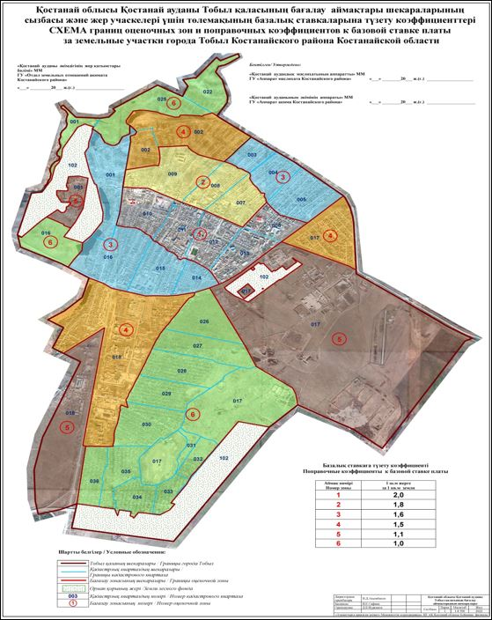

|  |  |
| --- | --- |
|  | Қостанай |
|  | аудандық мәслихатының |
|  | 2024 жылғы 5 наурыздағы |
|  | № 146 шешіміне |
|  | 2-қосымша |

**Қостанай ауданының елді мекендері жерлерін аймақтарға бөлу жобасы (схемасы)**

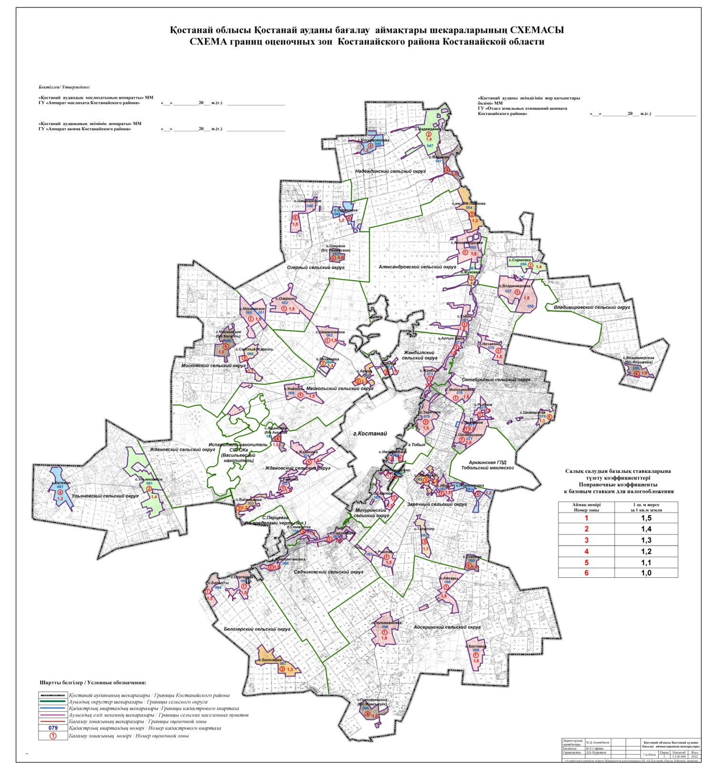

|  |  |
| --- | --- |
|  | Қостанай |
|  | аудандық мәслихатының |
|  | 2024 жылғы 5 наурыздағы |
|  | № 146 шешіміне |
|  | 3-қосымша |

**Қостанай ауданының Тобыл қаласында бағалау аймақтарының шекаралары және жер учаскелері үшін төлемақының базалық ставкаларына түзету коэффициенттері**

|  |  |  |  |
| --- | --- | --- | --- |
| № | Аймақтың нөмірі | Бағалау аймақтарының шекаралары | Түзету коэффициенттері |
| 1 | I | 25 лет Целины көшесі - Қалабаев көшелерінің қиылысынан Әуезовке дейін, Әуезов көшесі 25 лет Целины көшесінің қиылысынан бастап Тәуелсіздік көшесіне дейін, Қалабаев көшесі Тәуелсіздік көшесінің қиылысынан бастап 25 лет Целины (006),  Тәуелсіздік көшесі Ленин көшесінің қиылысынан бастап Дорожная көшесіне дейін, Дорожная көшесі Ленин көшесінің қиылысынан бастап Почтовый тұйық көшесіне дейін, Почтовый тұйық көшесі Дорожная көшесінің қиылысынан бастап Ленин көшесіне дейін, Ленин көшесі Почтовый тұйық көшесінің қиылысынан бастап Тәуелсіздік көшесіне дейін (010),  Тәуелсіздік көшесі Дорожная көшесінің қиылысынан Терешковаға дейін, Терешкова көшесі Тәуелсіздік көшесінің қиылысынан Красноармейская көшесіне дейін, Красноармейская көшесі Тәуелсіздік көшесінің қиылысынан Дорожная көшесіне дейін (011),  Тәуелсіздік көшесі Терешкова көшесінің қиылысынан Қалабаев көшесіне дейін, Қалабаев көшесі Тәуелсіздік көшесінің қиылысынан Строитель шағын ауданына дейін, Строитель шағын ауданы Қалабаев көшесінің қиылысынан Терешкова көшесіне дейін, Терешкова көшесі Строитель шағын ауданының қиылысынан Тәуелсіздік көшесіне дейін (012),  Тәуелсіздік көшесі Қалабаев көшесінің қиылысынан Дорожник шағын ауданына дейін, Дорожник шағын ауданы Тәуелсіздік көшесінің қиылысынан Водник шағын ауданына дейін, Водник шағын ауданы Дорожник шағын ауданының қиылысынан Қалабаев көшесіне дейін, Қалабаев көшесі Водник шағын ауданының қиылысынан Тәуелсіздік көшесіне дейін (013) | 2,0 |
| 2 | II | Попович тұйық көшесі Терешкова көшесінің қиылысынан Калабаев көшесіне дейін, Қалабаев көшесі Попович тұйық көшесінің қиылысынан Тәуелсіздік көшесіне дейін, Тәуелсіздік көшесі Калабаев көшесінің қиылысынан Терешкова көшесіне дейін, Терешкова көшесі Тәуелсіздік көшесінің қиылысынан Попович тұйық көшесіне дейін (007),  Попович көшесі Попович көшесінің қиылысынан Терешкова көшесіне дейін, Терешкова көшесі Попович көшесінің қиылысынан Тәуелсіздік көшесіне дейін, Тәуелсіздік көшесі Терешкова көшесінің қиылысынан Попович көшесіне дейін, Попович көшесі Тәуелсіздік көшесінің қиылысынан Попович көшесіне дейін (008),  Киров тұйық көшесі Павлов көшесінің қиылысынан Попович көшесіне дейін, Попович көшесі Киров көшесінің қиылысынан Тәуелсіздік көшесіне дейін, Тәуелсіздік көшесі Попович көшесінің қиылысынан Ленин көшесіне дейін, Ленин көшесі Тәуелсіздік көшесінің қиылысынан Комсомольская көшесіне дейін, Комсомольская көшесі Ленин көшесінің қиылысынан Павлов көшесіне дейін, Павлов көшесі Комсомольская көшесінің қиылысынан Киров тұйық көшесіне дейін (009) | 1,8 |
| 3 | III | Набережная көшесі Лесная көшесінің қиылысынан Ленин көшесіне дейін, Ленин көшесі Набережная көшесінің қиылысынан Пионерский тұйық көшесіне дейін, Пионерский тұйық көшесі Ленин көшесінің қиылысынан Лесная көшесіне дейін, Лесная көшесі Озерная көшесінің қиылысынан Озерная көшесіне дейін (001),  М-36 тас жолы Попович көшесінің қиылысынан Терешкова көшесіне дейін, Терешкова көшесі М-36 тас жолының қиылысынан Попович тұйық көшесіне дейін, Попович тұйық көшесі Терешкова көшесінің қиылысынан Попович тұйық көшесіне дейін, Попович көшесі Попович тұйық көшесінің қиылысынан М-36 тас жолына дейін (003),  М-36 тас жолы Қалабаев көшесінің қиылысынан Попович тұйық көшесіне дейін, Қалабаев көшесі М-36 тас жолының қиылысынан Попович тұйық көшесіне дейін, Попович тұйық көшесі Қалабаев көшесінің қиылысынан М-36 трассасына дейін (004),  М-36 тас жолы Қалабаев көшесінің қиылысынан Әуезов көшесіне дейін, Әуезов көшесі М-36 тас жолының қиылысынан 25 лет Целины көшесіне дейін, 25 лет Целины көшесінен Әуезов және Қалабаев көшелерінің қиылысынан, Қалабаев көшесі 25 лет Целины көшесінің қиылысынан М-36 тас жолына дейін (005) ,  Қалабаев көшесі Терешкова көшесінің қиылысынан Механизаторлар көшесіне дейін, Механизаторлар көшесі Калабаев көшесінің қиылысынан Обручев көшесіне дейін, Обручев көшесі Механизаторлар көшесінің қиылысынан Терешкова көшесіне дейін (014),  Пионерский тұйық көшесі Дорожная көшесінің қиылысынан Обручев көшесіне дейін, Обручев көшесі Пионерский тұйық көшесінің қиылысынан Механизаторлар көшесіне дейін, Механизаторлар көшесі Обручев көшесінің қиылысынан 40 лет Октября көшесіне дейін, 40 лет Октября көшесі Механизаторлар көшесінің қиылысынан Пионерская көшесіне дейін (015),  Пионерский тұйық көшесі 40 лет Октября көшесінің қиылысынан Дорожная көшесіне дейін, Дорожная көшесі Пионерский тұйық көшесінің қиылысынан Механизаторлар көшесіне дейін, Механизаторлар көшесі Дорожная көшесінің қиылысынан Озерный тұйық көшесіне дейін (016), | 1,6 |
| 4 | IV | Набережная көшесі Ленин көшесінің қиылысынан М-36 тас жолына дейін, М-36 тас жолы Набережная көшесінің қиылысынан Попович көшесіне дейін, Попович көшесі М-36 тас жолының қиылысынан Киров тұйық көшесіне дейін, Киров тұйық көшесі Попович көшесінің қиылысынан Павлов көшесіне дейін, Павлов көшесі Киров тұйық көшесінің қиылысынан Северная көшесіне дейін, Северная көшесі Павлов көшесінен Ленин көшесіне дейін, Ленин көшесі Северная көшесінің қиылысынан Набережная көшесіне дейін (002), | 1,5 |
| 5 | V | Тәуелсіздік көшесі Лесная көшесінің қиылысынан Кирпичная көшесіне дейін, Кирпичная көшесі Тәуелсіздік көшесінің қиылысынан Пионерский тұйық көшесіне дейін, Пионерский тұйық көшесі Кирпичная көшесінің қиылысынан Лесная көшесіне дейін, Лесная көшесі Пионерский тұйық көшесінің қиылысынан Тәуелсіздік көшесіне дейін (001),  Восточный шағын ауданы Механизаторлар көшесінің қиылысынан Тәуелсіздік көшесіне дейін, Тәуелсіздік көшесі Восточный шағын ауданының қиылысынан Тобыл қаласының шығыс шекарасына дейін, Тобыл қаласының шығыс шекарасы Тәуелсіздік көшесінің қиылысынан бастап ПКСТ Автомобилист шекарасына дейін, ПКСТ Автомобилист Тобылдың шығыс шекарасының қиылысынан Механизаторлар көшесіне дейін, Механизаторлар көшесі ПКСТ Автомобилист қиылысынан Восточный шағын ауданына дейін (017),  ПКСТ Автомобилист Леонов көшесінің қиылысынан Астана шағын ауданына дейін, Астана шағын ауданы ПКСТ Автомобилист қиылысынан Алтынсарино шағын ауданына дейін  Семин көшесі Чайковский көшесінің қиылысынан Астана шағын ауданына дейін, Астана шағын ауданы Семин көшесінің қиылысынан Алтынсарин шағын ауданына дейін, Алтынсарин шағын ауданы Астана шағын ауданының қиылысынан Семин көшесіне дейін (018), | 1,1 |
| 6 | VI | Пионерский тұйық көшесі Тобыл қаласының батыс шекарасынан Озерный тұйық көшесіне дейін, Озерный тұйық көшесі Пионерский тұйық көшесінің қиылысынан Механизаторлар көшесіне дейін, Механизаторлар көшесі Озерный тұйық көшесінің қиылысынан Тобыл қаласының батыс шекарасына дейін (016), бақша қоғамдарының аумағы (017,022-036) | 1,0 |

|  |  |
| --- | --- |
|  | Қостанай |
|  | аудандық мәслихатының |
|  | 2024 жылғы 5 наурыздағы |
|  | № 146 шешіміне |
|  | 4-қосымша |

**Қостанай ауданының елді мекендері жерлерінің бағалау аймақтарының шекаралары және жер учаскелері үшін төлемақының базалық ставкаларына түзету коэффициенттері**

|  |  |  |  |
| --- | --- | --- | --- |
| № | Аймақ нөмірі | Бағалау аймағының шекаралары | Түзету коэффициенттері |
| 1 | I | Заречный ауылы (079, 080, 081)  Мичурин ауылы (084)  Алтынсарин ауылы (085)  Октябрь ауылы (085)  Жамбыл ауылы (073)  Майкөл ауылы (068)  Шеминов ауылы (063)  Садовый ауылы (085)  Молоканов ауылы (076)  Нечаев ауылы (076)  Садчиков ауылы (087)  Қостомар ауылы (099)  Еңбек ауылы (061)  Алтын дала ауылы (074)  Жданов ауылы (104)  Озерный ауылы (052)  Рыбный ауылы (077)  Половниковка ауылы (096)  Александров ауылы (060)  Айсары ауылы (098)  Балықты ауылы (094)  Сергеев ауылы (094)  Владимировка ауылы (057, 058)  Киров ауылы (103)  Абай ауылы (082)  Рыспай ауылы (082)  Мәскеу ауылы (051, 065)  Шишкин ауылы (049)  Лиманный ауылы (077)  Константинов ауылы (088) | 1,5 |
| 2 | II | Жуков ауылы (061)  Сормов ауылы (056)  Рязанов ауылы (069)  Надеждин ауылы (047)  Ульянов ауылы (091) | 1,4 |
| 3 | III | И.Ф. Павлов атындағы ауылы (054)  Белозер ауылы (094)  Васильев ауылы (103)  Осинов ауылы (082)  Арман ауылы (069) | 1,3 |
| 4 | IV | Новоселов ауылы (082)  Воскресенов ауылы (045, 046)  Суриков ауылы (049)  Бегежан ауылы (091) | 1,2 |
| 5 | V | Сәмір ауылы (088)  Семилетка ауылы (088)  Талапкер ауылы (082)  Светлый Жаркөл ауылы (066)  Шоққарағай ауылы (076) | 1,1 |
| 6 | VI | Степной ауылы (099)  Майалап ауылы (047) | 1,0 |

© 2012. Қазақстан Республикасы Әділет министрлігінің «Қазақстан Республикасының Заңнама және құқықтық ақпарат институты» ШЖҚ РМК